IDEA中Debug调试的使用
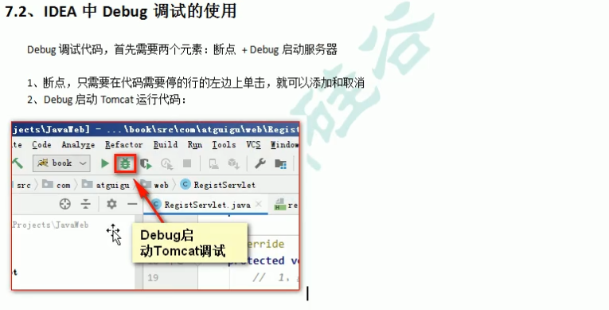



变量窗口：

方法调用栈窗口：
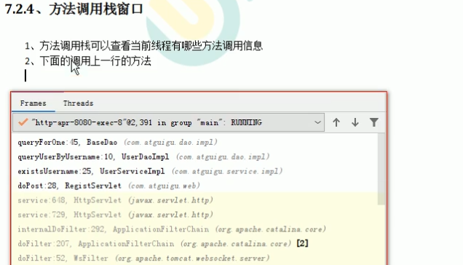

其他常用调试相关按钮:
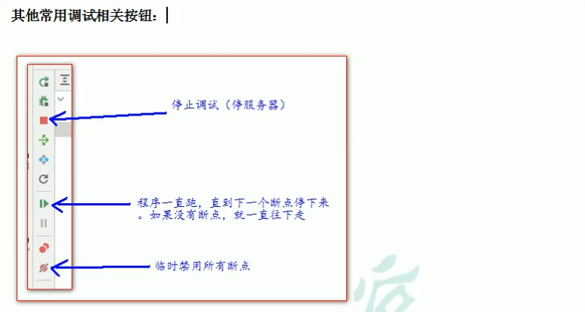

dea中如何显示structure
View→Tool Windows→Structure
快捷键为Alt+7
如下图：
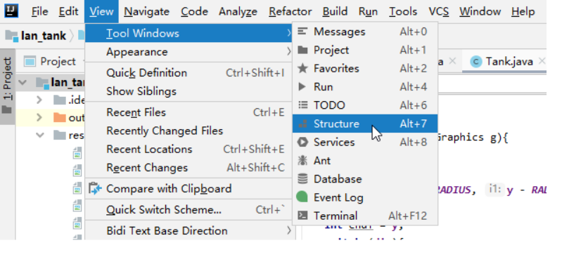
Idea如果找不到对应的表，可以点击这里：
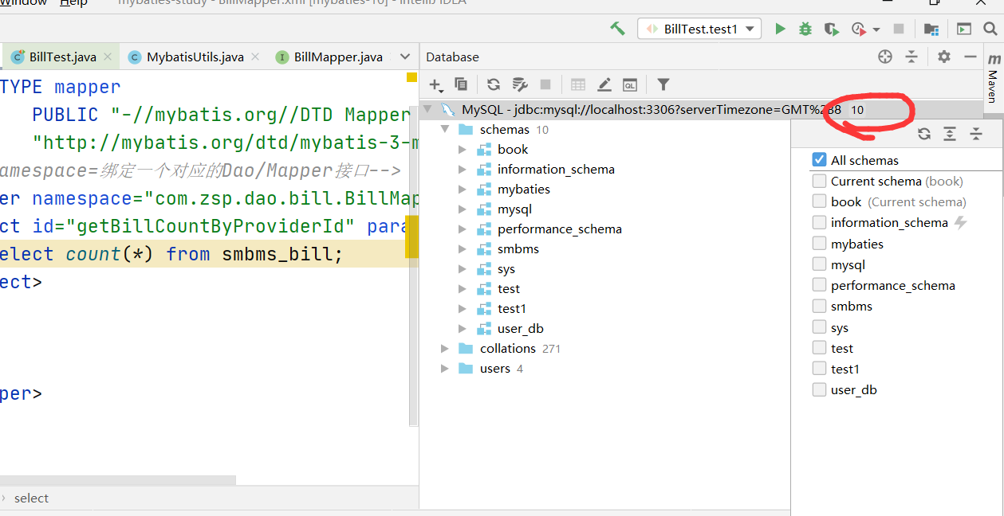

如果右边没有maven的边，可以点这个
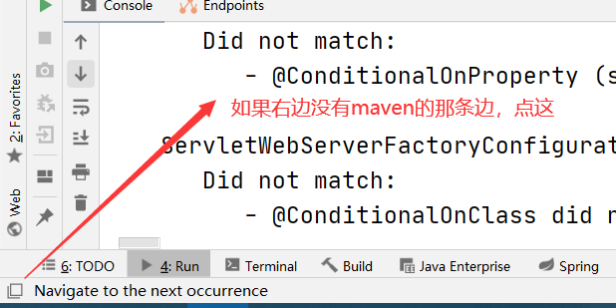

查看依赖的关系网：

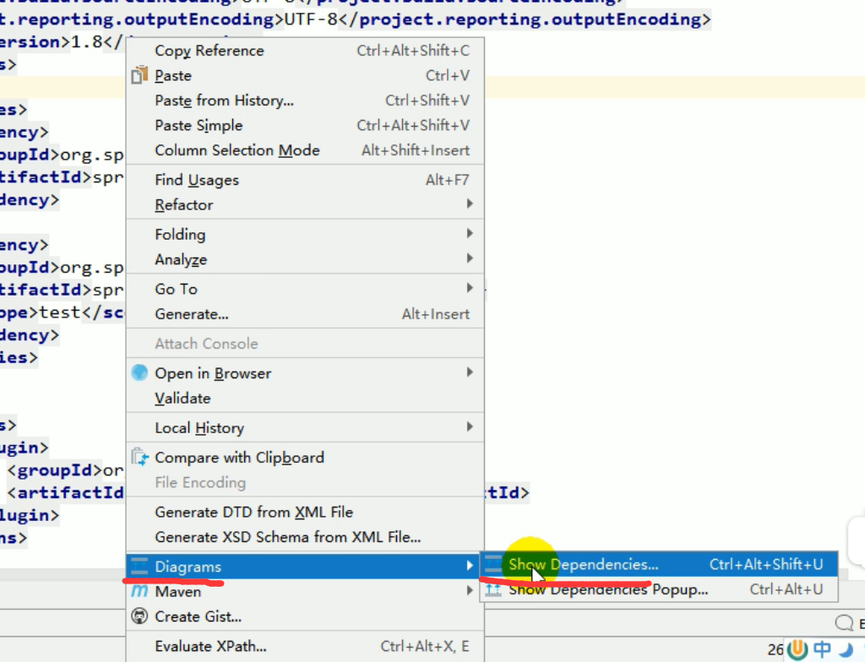

Ctrl+shift+减号可以快速折叠所有代码：
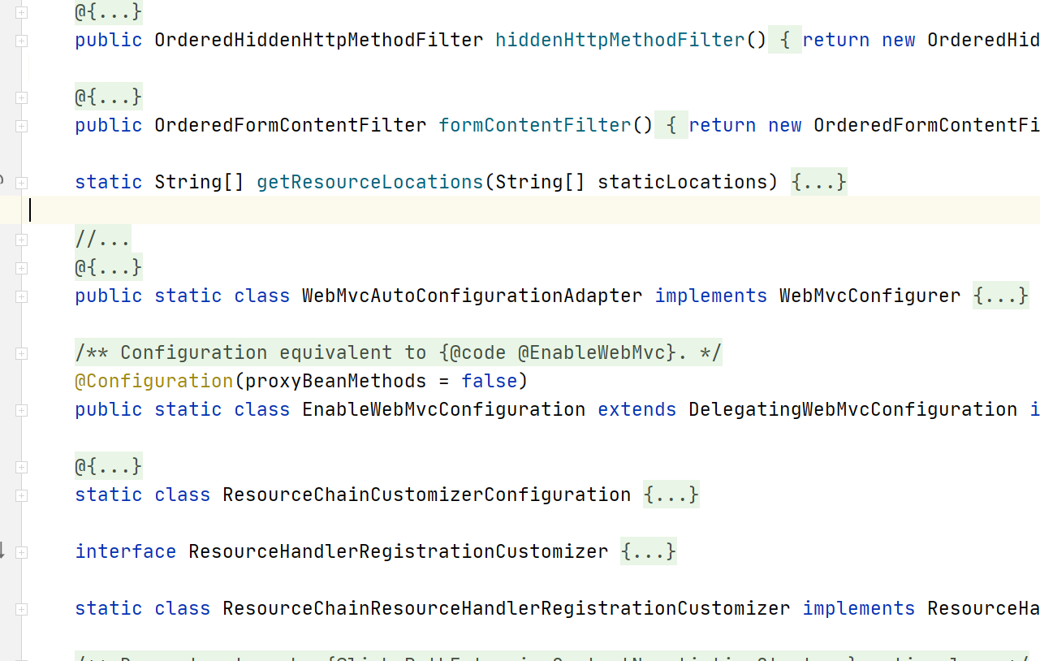

Idea同时写多行：按住alt下拉鼠标即可
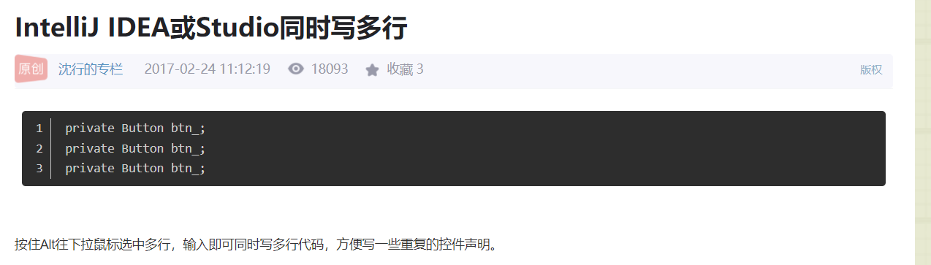
ctrl + h查看该类的所有实现类和接口

